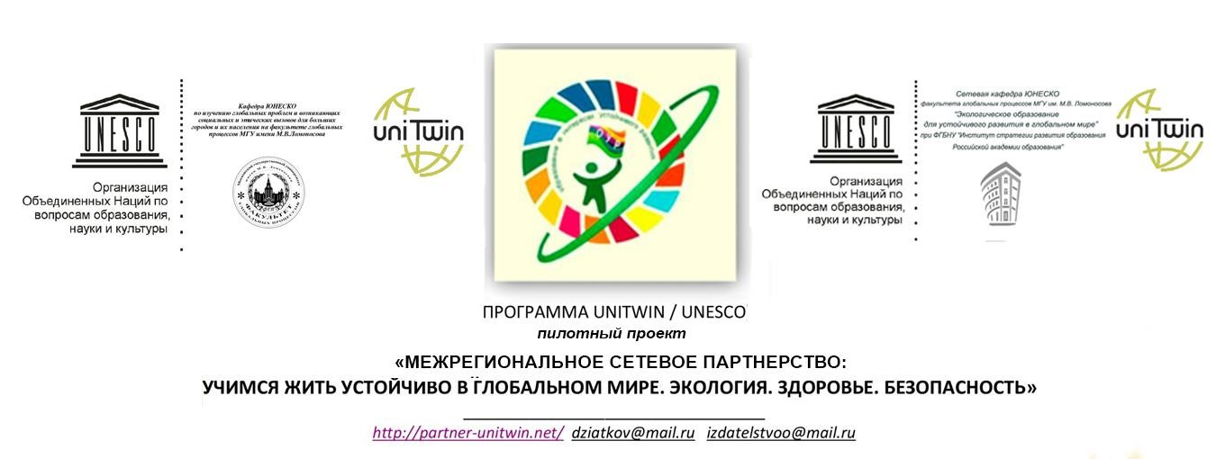

Информационное письмо

Дорогие друзья!

Приглашаем Вас принять участие в Прямом эфире «Презентация первого дня», который пройдет 30 сентября 2020 года.
Мероприятие проводится МАУ информационно-методическим центром г. Томска при поддержке Сетевой кафедрой ЮНЕСКО «Экологическое образование для устойчивого развития в глобальном мире» ФГБНУ «Институт стратегии развития образования Российской академии образования» для участников «Межрегионального сетевого партнерства: Учимся жить устойчиво в глобальном мире. Экология. Здоровье. Безопасность» дошкольных образовательных организаций из разных регионов РФ.
Под девизом «Детские сады Сетевого партнерства, объединяйтесь!», приглашаем к знакомству и профессиональному общению. В прямом эфире у Вас есть возможность в течение 3-10 минут представить свое учреждение, регион, познакомиться и поприветствовать друг друга, рассказать, над какой темой вы работаете, возможно, с какими трудностями сталкиваетесь и как их преодолеваете. Также предлагаем поделиться опытом успешных практик, ожиданиями от реализации совместного плана работы в 2020-2021 году. Впереди нас ждет интересная и плодотворная работа: педагоги смогут принять участие в МКвесте
С 2016 года включаются все новые и новые партнеры из детских садов разных городов и поселков.
Участником сетевой эстафеты может стать любой партнер Межрегионального сетевого партнерства «Учимся жить устойчиво в глобальном мире. Экология. Здоровье. Безопасность» (программа УНИТВИН/ЮНЕСКО). Запись Прямого эфира будет осуществляется на сайте moodle.imc.tomsk.ru 30 сентября 2020 г. в 10.00 (московское время). Если у Вас нет технической возможности выйти в эфир, Вы можете снять видеоролик до 10 минут, который будет транслироваться на сайте по расписанию.
Начинают Прямой эфир детские сады г. Томска, далее по графику будут представлены записи партнеров из ДОУ из разных регионов РФ (по предварительной заявке).
Для этого необходимо подать заявку и определиться со временем. 30 сентября в выбранное Вами время эфира будет предоставлена ссылка на сайт: moodle.imc.tomsk.ru. Вы в режиме он-лайн или офлайн (выбор за Вами) представляете ДОУ (регион).
Рекомендации по подготовке видеоролика (если выбран режим офлайн):
- общая продолжительность видеоролика до 10 минут, снятый (созданный) любыми доступными средствами;
- формат видео: DVD, MPEG4;
- минимальное разрешение видеоролика – 720x480 (12:8 см);
- видеоролики должны быть оформлены информационной заставкой - титрами (название организации, регион, ФИО участников, регион)
- использование при монтаже и съемке видеоролика специальных программ и инструментов – на усмотрение участника.
- участники самостоятельно определяют жанр видеоролика;
- не принимаются ролики рекламного характера, оскорбляющие достоинство и чувства других людей.
Заявки принимаются сейчас по электронному адресу: ooa555@yandex.ru, а также в группе WhatsApp «Сетевое партнерство». В теме письма указать – ПРЯМОЙ ЭФИР_РЕГИОН (ДОУ указать). По организационным вопросам обращаться: Осипова Оксана Александровна, методист, заместитель директора МАУ ИМЦ г. Томска, 8-952-892-54-40; e-mail ooa555@yandex.ru,
По техническому сопровождению записи и предварительной технической пробы обращаться: Ягодкина Ксения Викторовна, yaks-imc@yandex.ru, 8-913-858-20-92.
Форма заявки:
Название учреждение (полное, сокращенное), регион
ФИО (полностью) ответственных за Прямой эфир или подготовку видеоролика (данные для сертификата)
Выбранное время для записи (прописать также конкретно количество минут эфира)
Название видеоролика (если имеется)
Контактные телефоны
Электронный адрес

Руководитель Сетевой кафедры  ЮНЕСКО ФГБНУ «ИСРО РАО», профессор |  | Е.Н. Дзятковская

